中国語

Sổ ghi chép thuốc

お薬手帳

máy tính xách tay thuốc

お薬手帳

全結果のリストを読み込めません

再試行

再試行しています...

再試行しています...

全結果のリストを読み込めません

再試行

再試行しています...

再試行しています...

Cách sử dụng sổ ghi chép

手帳の使い方

Làm thế nào để sử dụng máy tính xách tay

ノートパソコンの使い方

全結果のリストを読み込めません

再試行

再試行しています...

再試行しています...

全結果のリストを読み込めません

再試行

再試行しています...

再試行しています...



**服药手册**　（服薬手帳）

如果接受治疗，结核是可以治愈的疾病。

在治疗结核时，最重要的是每天必定服药。

症状消失后，谁都容易忘记服药。

但这是非常危险的事。

如果认为治好了擅自停药的话，病情就会再次恶化、导致结核菌产生耐药性，使药物不再起效。

使用本服药手册，让服药成为您的习惯。

結核は治療を受ければ治る病気です。

結核の治療でもっとも大切なのは、確実に毎日薬を飲むことです。

症状が治まると、誰でも薬を飲むことを忘れがちになってしまいます。

これはとても危険なことです。

治ったと思って勝手に服薬を中止すると、再び悪くなったり、菌に耐性がついて薬が効かなくなります。

この手帳を使って、薬を飲むことを習慣にしてください。

手册的使用方法　（手帳の使い方）

请在服用过药物的日期上打〇。

去医院、保健所、保健福祉中心、药房时，请务必携带本手册。

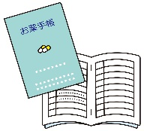

薬を飲んだ日は、〇を付けてください。

病院、保健所、保健福祉センター、薬局に行くときは、

必ず手帳を持ってきてください。

什么是结核　（結核とは）

结核是因吸入结核菌，主要在肺部引起炎症的疾病。

在身体健康时即使吸入结核菌，由于免疫机能的作用可以抑制结核菌。

不是所有的人都会发病。

但是，在持续过度劳累以及饮食、睡眠不充分时会导致免疫力低下，从而容易发病。

发病时就会出现咳嗽、痰、发烧、胸痛、乏力、睡觉出汗等症状。

随着结核病情的发展，结核菌将会通过咳嗽、打喷嚏进入空气里。

通过吸入这些结核菌，就会扩大对周围人的感染。（空气感染）

結核は、結核菌を吸い込むことにより、主に肺に炎症が起こる病気です。

結核菌を吸い込んでも健康であれば、免疫の働きによって結核菌を抑え込むことができます。

すべての人が発病するわけではありません。

過労や、食事・睡眠が十分にとれないような生活が続いて免疫力が低下したとき発病しやすくなります。

発病すると、せき、たん、発熱、胸痛、体のだるさ、寝汗等が見られます。

結核が進行すると、せきや、くしゃみによって、空気中に結核菌が出てくるようになります。

その結核菌を吸い込むことにより、まわりの人に感染が広がります。（空気感染）

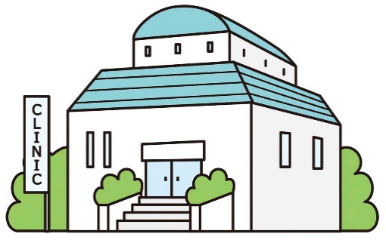

结核医疗费的公费负担制度　（結核医療費の公費負担制度）

在接受结核病的治疗时，医疗费的一部分将由公费承担，有减轻自己负担的制度。

外国人或没有健康保险证的人也可以利用该制度。

但是，对于在被诊断为结核以前所需的费用、以及其他疾病的治疗费，需要由请您自己负担。

結核の治療を受ける場合には、医療費の一部を公費で負担し、自己負担を軽減する制度が設けられています。

外国人や健康保険証を持っていない人も利用できます。

ただし、結核と診断されるまでにかかった費用や、他の病気の治療費はあなたが負担してください。



结核的治疗　（結核の治療）

结核的治疗，是以服药治疗为主。

被诊断为结核后，根据医生的指示，请您在大约6～12个月的期间服药。

症状严重的人，请您住院2个月左右。

住院的目的为接受适当的治疗，以及防止对周围人的感染。

根据身体的状况，可能会延长住院期间。

体内的结核菌减少后就可以出院。

即使出院后，还请继续服药4个月。

有时会有需要服药4个月以上的情况。

请务必听从医生的指示。

每天服药的话，可以去工作或学校。

去工作或学校的时期，请听从医生的指示。

症状轻的人，通过看门诊进行服药治疗。

保健所的保健师将协助医院的医生及护士，帮助您早日恢复健康。

服药后请不要扔掉空的铝箔包装纸，因为可能会请您出示该药片空的包装纸。

結核の治療は、服薬治療が中心になります。

結核と診断されたら、医師の指示どおりに、約6か月から12か月間、薬を飲んでください。

症状が重い人は、約２か月間、入院してください。

入院の目的は、適切な治療を受けるためと、まわりの人への感染を防ぐためです。

体の状態によっては、入院期間が長くなることがあります。

入院しても、まわりの人へうつす心配がなくなれば、退院できます。

体の中の結核菌が少なくなると退院できます。

退院しても、４か月間は薬を飲み続けてください。

４カ月以上薬を飲まなければならないこともあります。

必ず医師の指示に従ってください。

毎日服薬していれば、仕事や学校に行くことができます。

仕事や学校に行く時期は医師の指示に従ってください。

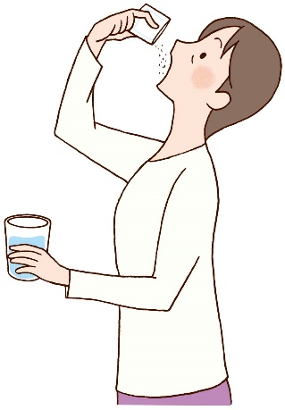症状が軽い人は、通院にて服薬治療を行います。

保健所の保健師さんは、病院の医師や看護師と協力

して、あなたが早く良くなるように支えてくれます。

薬の空袋を見せてもらうことがありますので捨てないで

ください。

通常的治疗　（一般的な治療）

由于单独使用结核的药物会产生耐药性，所以通常采取联合用药的方法来进行治疗。

用药消灭结核菌，起码需要6个月。

必需要服药6个月以上。

結核の薬を単独で使うと薬に対して耐性ができてしまうので、複数の薬で治療します。

薬で結核菌を殺すには最低６カ月が必要です。６か月以上服薬しなければならないこともあります。

药名　薬名　　　服药期间　服薬期間



　　　　　　　　　　　　　　　　　　　　　　　　　　　　　　　　　　　　　　　 月

潜伏性结核感染症的治疗　（潜在性結核感染症の治療）

如果被诊断有结核发病的风险时，请服药预防发病。

因为没有发病，所以不用担心会传染给他人。

如果擅自间断服药，就会产生耐药性导致发病时药效不起作用。

请务必听从医生的指示。

結核発病の危険があると診断されたときは、発病を予防する薬を飲んでもらいます。

発病ではないので、他の人に感染させる心配はありません。

勝手に服薬を中止すると、菌に耐性がついて発病したときに薬が効かなくなります。

必ず医師の指示に従ってください。

药名　薬名　　服药期间　服薬期間



　　　　　　　　　　　　　　　　　　　　　　　　　　　　月

结核药物的副作用　（結核薬の副作用）

如果出现您认为是副作用的症状，请向医生咨询。

副作用と思われる症状がでたら、医師に相談してください。

|  |  |
| --- | --- |
| 药名  薬名 | 主要的副作用Tác dụng phụ chính  主な副作用  主な副作用  全結果のリストを読み込めません  再試行  再試行しています...  再試行しています... |
| I N H | 肝功能障碍、指尖麻木、发疹、瘙痒、食欲不振Tê, ngứa, chán ăn, tổn thương gan, phát ban trên đầu ngón tay  指先のしびれ、かゆみ、食欲不振、肝障害、発疹  しびれ、かゆみ、食欲不振、肝障害、指先の発疹  Tê, ngứa, mất cảm giác ngon miệng, tổn thương gan, phát ban trên đầu ngón tay  しびれ、かゆみ、食欲不振、肝障害、指先の発疹  全結果のリストを読み込めません  再試行  再試行しています...  再試行しています... |
| R F P | 肝功能障碍、肠胃功能紊乱、发疹、瘙痒  肝障害、胃腸障害、発疹、かゆみ 尿液发红，但是不用担心  尿が赤くなりますが心配ありません。 |
| E B | 视力低下、视野狭窄、下肢麻木  視力の低下、視野狭窄、下肢のしびれ |
| P Z A | 肝功能障碍、关节疼痛、高尿酸血症  肝障害、関節痛、高尿酸血症 |
| S M | 头晕、耳鸣、耳聋、肾功能障碍  めまい、耳鳴り、難聴、腎障害 |
| L V F X | 头晕、恶心、失眠、発疹  めまい、吐き気、不眠、発疹 |

在服用结核药物的期间，禁止饮酒。

如果饮酒，就会因药和酒的关系给肝脏加重负担。

在服药期间，请摄取营养平衡的饮食及保持充分的睡眠。

結核の薬を服用している間は、お酒は禁止です。

お酒を飲むと、薬とお酒のため肝臓に大きな負担がかかります 。

服薬中は、栄養バランスのよい食事と十分な睡眠を取ってください。

　　　　　　　　　　　月

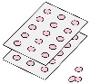

请在服用过药物的日期上打〇。

薬を飲んだ日は、〇をつけてください。



下次看门诊的日期　　　　月　　　日　　　 ：

次の外来受診日　　　　　　　　　　　月　　　　　　日　　　　時　 ：　 分

　　　　　　　　　　　月

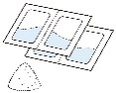

请在服用过药物的日期上打〇。

薬を飲んだ日は、〇をつけてください。



下次看门诊的日期　　　　月　　　日　　　 ：

次の外来受診日　　　　　　　　　　　月　　　　　　日　　　　時　 ：　 分

　　　　　　　　　　　月

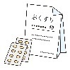

请在服用过药物的日期上打〇。

薬を飲んだ日は、〇をつけてください。



下次看门诊的日期　　　　月　　　日　　　 ：

次の外来受診日　　　　　　　　　　　月　　　　　　日　　　　時　 ：　 分

　　　　　　　　　　　月



请在服用过药物的日期上打〇。

薬を飲んだ日は、〇をつけてください。



下次看门诊的日期　　　　月　　　日　　　 ：

次の外来受診日　　　　　　　　　　　月　　　　　　日　　　　時　 ：　 分

　　　　　　　　　　　月



请在服用过药物的日期上打〇。

薬を飲んだ日は、〇をつけてください。



下次看门诊的日期　　　　月　　　日　　　 ：

次の外来受診日　　　　　　　　　　　月　　　　　　日　　　　時　 ：　 分

　　　　　　　　　　　月



请在服用过药物的日期上打〇。

薬を飲んだ日は、〇をつけてください。



下次看门诊的日期　　　　月　　　日　　　 ：

次の外来受診日　　　　　　　　　　　月　　　　　　日　　　　時　 ：　 分

　　　　　　　　　　　月



请在服用过药物的日期上打〇。

薬を飲んだ日は、〇をつけてください。



下次看门诊的日期　　　　月　　　日　　　 ：

次の外来受診日　　　　　　　　　　　月　　　　　　日　　　　時　 ：　 分

服药消灭了体内的结核菌后，就治疗结束。

但是，因为偶尔有复发的可能，所以在结束治疗后2至3年的期间，请定期接受胸部X光检查、以及痰的检查。

到了检查的时期我们将会通知您。

请按照通知的内容接受检查。

检查是免费的。

如果有咳嗽或痰等症状持续2周以上时，请不要等到下一次的检查，马上去医疗机构就诊。

如果您变换地址或要回国时，请务必和保健所联系。

薬を飲んで、体の中の結核菌が死んでしまうと治療は終わりです。

しかし、まれに再発することがありますので、治療が終わってから2年から3年間は、定期的に胸部エックス線検査や、たんの検査を受けてください。

検査の時期が来たらお知らせします。

案内に従って検査を受けてください。　費用はかかりません。

咳や痰などの症状が2週間以上続くときは、次の検査を待たずに医療機関を受診してください。

住所が変わるときや帰国するときは、必ず保健所に連絡してください。

日本的保健所对于维护社区居民的健康扮演着重要的角色。负责食品卫生、精神保健、防治结核病和传染病的对策等公共卫生业务。



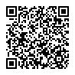日本の保健所は、地域の皆さんの健康を守る重要な役割を担っています。食品衛生や、精神保健、結核や感染症の対策など、公衆衛生業務を行っています。

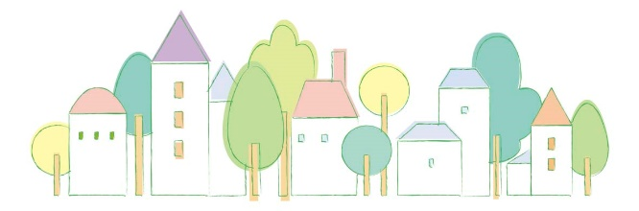

大阪府・大阪市・堺市・東大阪市・高槻市・豊中市・枚方市・八尾市・寝屋川市・吹田市

（令和６年７月）